6.3 Diseño del interfaz de usuario.

El interfaz de usuario de una aplicación informática está constituido por todos aquellas funciones que permiten la interacción del programa con los periféricos: como el teclado, la pantalla, las unidades de disco y la impresora.
Sin el interfaz de usuario sería imposible manejar el programa.

Con la llegada de los entornos gráficos, como el Windows, el interfaz de usuario de las aplicaciones informáticas ha sufrido notables mejoras.
Se han abandonado las rígidas líneas de ordenes y las listas de impresoras incompatibles consiguiendo que el software se diseñe pensando en el usuario y no en el diseñador.
Un diseño correcto del interfaz de usuario disminuye el tiempo de aprendizaje del usuario y proporciona a la aplicación un aspecto profesional.

6.3.1 Funciones de un interfaz de usuario para Windows.

En el paquete del Entorno de Desarrollo Integrado (IDE) de Borland C++ con el que se va a codificar Explocal, está incluida un aplicación denominada Resource Workshop que permite diseñar todos los elementos gráficos de una aplicación para Windows sin escribir ni una sola línea de código.

Los elementos gráficos se almacenan en un archivo de recursos
( *.RC ), que previamente incluidos en el archivo de proyecto ( *. PRJ ) se compilan junto con el código.

Esta característica permite separar el diseño de los elementos gráficos para un programa Windows de la codificación.
El diseño del interfaz de usuario debe incluir, por consiguiente, los siguientes elementos:

- Ventana de la aplicación informática.
- Iconos de la aplicación y de las ventanas hijas.
- Menú, teclas aceleradoras y funciones respuesta asociadas.
- Cuadros de diálogo, botones, listas, cajas de texto y funciones de respuesta asociados.
- Funciones de manejo de las ventana hijas.
- Funciones de escritura y lectura de archivos.
- Funciones del manejo del procesador de textos:
( impresora, portapapeles, buscar y reemplazar texto.)
- Mapas de bits.
- Funciones de acceso al archivo de ayuda.
- Introducción y modificación de datos para el cálculo.
- Interacción de todos los elementos.

6.3.2 Diseño de los iconos.

Explocal hace uso de tres iconos:
a) Icono de la aplicación o de la ventana marco:
Es el icono que representa el programa y por lo tanto debe ser un logotipo que distinga Explocal del resto de aplicaciones Windows.

b) Icono de las ventanas hijas o ventanas de texto:
Resulta necesario puesto que se va a diseñar una aplicación MDI. Representa a las ventanas hijas cuando están minimizadas.

c) Icono para la identificación de los diálogos de entrada y salida de ficheros del disco:
Sólo se utiliza para avisar al usuario de la grabación o lectura de ficheros en disco, únicamente desempeña
funciones estéticas.

La figura 6-3 muestra el aspecto que presentan los iconos que se han diseñado.

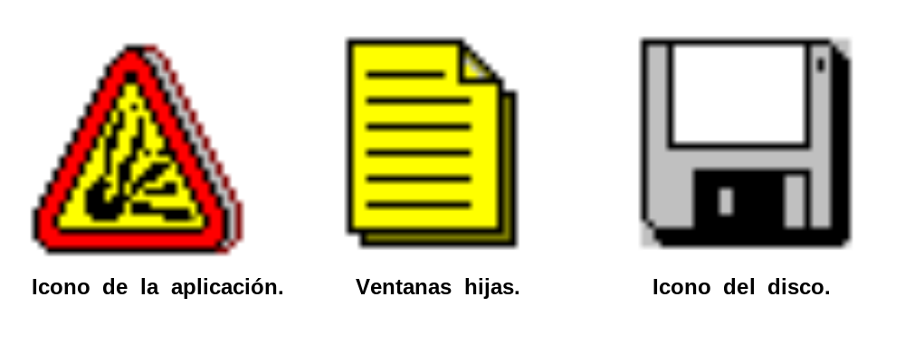

Figura 6-3: Diseño de los iconos de Explocal.
6.3.3 Menú. Funciones respuesta.

El usuario selecciona la tarea que desea realizar mediante el típico menú Windows de múltiples opciones y submenús desplegables que constituye la base de toda aplicación basada en ventanas.

En Windows, el nivel superior de un menú se muestra a lo largo de la parte superior de la ventana. Los submenús se visualizan como menús de tipo emergente.

El manejo del menú se realiza principalmente mediante el empleo del ratón, aunque en cualquier aplicación informática profesional debe ser posible hacer uso del menú con la única ayuda del teclado.

El teclado tiene acceso el menú de tres formas diferentes:

a) Selección mediante las teclas del cursor, el tabulador y la tecla “Alt:”: Se incorpora a cualquier menú Windows por el propio sistema.

b) Las teclas de acceso rápido seleccionan una de las opciones de un submenú: La tecla elegida se tiene en cuenta añadiendo el caracter ampersand “&”, delante de la letra del nombre del submenú ( en el menú: aparecerá la letra que representa a la tecla de acceso rápido, subrayada )

c) Las teclas aceleradoras: representan una combinación de teclas que selecciona una de las funciones del menú sin necesidad de acceder a la opción en el menú. Se utilizan únicamente en las funciones del menú que se emplean con mayor frecuencia.

Explocal incorpora las tres formas de uso del teclado.

El menú debe mantener activas únicamente las opciones que es posible seleccionar en un momento determinado. Con este propósito en mente, el código debe incluir una función que se encargue de activar ( o desactivar ) ciertas opciones del menú.

Los distintos tipos funciones que debe incluir el menú son los siguientes:

d) Manejo de las ventanas hijas.
e) Manejo del editor de texto.
f) Introducción de datos.
g) Manejo de los archivos.
h) Acceso a la ayuda.
i) Selección de preferencias.

El objetivo de estas funciones se puede cumplir: directamente o con la ayuda de cuadros de diálogo, por lo que en muchas ocasiones es tarea del menú ceder el control de la aplicación a los cuadros de diálogo.

En la tabla 6-10, se incluyen todas las opciones del menú contando con: las selecciones, los submenús, el objetivo que cumplen, las teclas aceleradoras y las de acceso rápido.

La agrupación de cada submenú con cada elemento del nivel superior del menú ( o selección ) se realiza atendiendo a las especificaciones del standard ( CUAA ) de IBM.

Tabla 6-10: Opciones del menú.

Selec. | Submenú | Tecla acel. | Descripción de la función.
Archivo | Nuevo | -- | Creando una ventana hija de texto vacía.
 | Abrir... | -- | Abre un archivo de texto del disco. Emplea un cuadro de diálogo para seleccionar el nombre del archivo.
 | Guardar | -- | Guarda el archivo de texto correspondiente a la ventana hija activa.
 | Guardar como... | -- | Guarda un archivo de texto en el disco. Emplea un cuadro de diálogo para seleccionar el nombre del archivo.
 | Imprimir | -- | Saca por impresora el texto de la ventana hija.
 | Preferencias... | -- | Cuadro de diálogo de preferencias.
 | Salir | Alt + F4 | Abandona la aplicación, cerrando la ventana principal y las ventanas hijas abiertas.
Edición | Deshacer | Ctrl + Z | Borra la última operación realizada el editor de la ventana hija activa.
 | Cortar | Ctrl + X | Elimina el texto seleccionado en el editor de la ventana hija activa y copia el texto seleccionado al portapapeles.
 | Copiar | Ctrl + C | Copia el texto seleccionado de la ventana hija activa al portapapeles.
 | Pegar | Ctrl + V | Copia el contenido de portapapeles en el editor a partir de la posición del cursor.
 | Borrar | Supr | Elimina el texto seleccionado del editor.
 | Borrar todo | Ctrl+Sup | Elimina todo el contenido del editor de texto.
 | Seleccionar todo | Ctrl + E | Extiende la selección a todo el texto del editor de la ventana hija activa.
Buscar | Buscar... | -- | Busca en el editor, la primera aparición del texto introducido mediante un cuadro de diálogo.
 | Repetir búsqueda | F3 | Busca la siguiente aparición del texto introducido anteriormente, el la ventana hija activa.
 | Reemplazar... | -- | Reemplaza el texto seleccionado por otro.
Explosivo | Nuevo explosivo... | F5 | Después de que se introduzcan los datos del explosivo, con la ayuda de tres cuadros de diálogo, crea una ventana hija conteniendo los resultados del explosivo.
 | Abrir explosivo... | F6 | Carga los datos del explosivo del disco y muestra los resultados en una ventana hija.
 | Guardar explosivo | -- | Guarda los datos del explosivo introducido, en el archivo asociado al explosivo.
 | Guardar explosivo como... | -- | Guarda los datos del explosivo asociado a la ventana hija activa, en el archivo cuyo nombre se introduce mediante un cuadro de diálogo.
 | Modificar composición... | F7 | Cambia los datos del explosivo asociado la ventana hija activa y actualiza los resultados.
 | Modificar lista de reactivos... | -- | Accede al archivo de datos REACTIVO.DAT y permite modificar su contenido.
(Continúa)

Selec. | Submenú | Tecla acel. | Descripción de la función.
Ventana | Cascada | May+F5 | Organiza todas las ventanas hijas abiertas, solapando unas con otras.
 | Mosaico | May+F4 | Organiza todas las ventanas hijas abiertas, cubriendo todo el espacio de la ventana marco.
 | Organizar iconos | -- | Coloca y ordena los iconos de las ventanas hijas minimizadas.
 | Cerrar todo | -- | Cierra todas las ventanas hijas.
Ayuda | Índice | F1 | Acceso al índice del archivo de ayuda.
 | Buscar ayuda sobre... |  | Acceso al contenido del archivo de ayuda.
 | Acerca de Explocal... |  | Muestra en pantalla un cuadro de diálogo con información sobre Explocal.
(Fin)
Nota I: Las opciones de los submenús cuyo nombre termina con puntos supensivos (...), necesitan la ayuda de un cuadro de diálogo para su ejecución.
Nota II: El caracter subrayado en el nombre del submenú equivale a la tecla de acceso rápido del submenú.
Nota III: Las entradas marcadas en gris en la tabla, permanecen desactivadas mientras no se creen ventanas hijas puesto que corresponden a funciones que trabajan con estas ventanas.

Como se puede apreciar en la tabla 6-10: la construcción del menú se ha diseñado procurando que ( tanto en las selecciones como en los submenús ): los nombres ( y su situación ), las teclas de acceso rápido y las teclas aceleradoras, coincidan con los de los editores incluidos en el Windows ( como por ejemplo el Bloc de notas o el Microsoft - Word ).
De este modo se consigue que la aplicación resulte fácil de manejar a cualquier usuario acostumbrado a trabajar con el entorno Windows.

6.3.4 Cuadros de diálogo.

Después de los menús, no hay elementos de la interfaz de Windows más importantes que los cuadros de diálogo. Un cuadro de diálogo es un tipo de ventana que proporciona un medio más flexible que los menús para la interacción del usuario con la aplicación informática para Windows .
En general, los cuadros de diálogo permiten al usuario seleccionar o introducir información que empleando un menú sería difícil ( o imposible ) de manejar.
Un cuadro de diálogo interactúa con el usuario por medio de uno o más controles.
Un control es un tipo específico de ventana de entrada o salida. Un control pertenece a su ventana padre que en este caso el cuadro de diálogo.

Como ya se indicó en la tabla 6-10, ciertas funciones del menú necesitan el auxilio de cuadros de diálogo para ejecutarse.
En general, Explocal, emplea cuadros se diálogo cuando es necesario introducir datos en el programa.

Cada elemento que forma parte del cuadro de diálogo ( botones, cuadros de lista, cuadros de edición...), necesita una o varias funciones de respuesta para manejarlo.

Existen cuadros de diálogo que necesitan que se les proporcione una función de autoconfiguración que cargue datos o inicialice los cuadros de lista y los cuadros de edición.

En la tabla 6-11 se listan todos los cuadros de diálogo de Explocal y su modo de acceso.

Tabla 6-11: Cuadros diálogo.

Modo de acceso al diálogo. | Nombre | Título.
Archivo/ Abrir...  Explosivo/Abrir explosivo... | SD_FILEOPEN | Abrir
Archivo/Guardar como...  Explosivo/Guardar explosivo como... | SD_FILESAVE | Guardar como
Buscar/ Buscar... | SD_SEARCH | Buscar
Buscar/ Reemplazar... | SD_REPLACE | Reemplazar
Explosivo/Nuevo explosivo...  DIALOGO_2/Botón(Cancelar) | DIALOGO_1 | Composición cualitativa de la mezcla explosiva.
DIALOGO_1/Botón(Aceptar) DIALOGO_3/ Botón(Cancelar)  Explosivo/Modificar composición... | DIALOGO_2 | Composición cuantitativa de la mezcla.
DIALOGO_2/ Botón(Aceptar) | DIALOGO_3 | Introducir datos adicionales.
Explosivo/Modificar lista de reactivos...  DIALOGO_5/ Botón(Cancelar)  DIALOGO_5/ Botón(Aceptar) | DIALOGO_4 | Modificar la lista de reactivos.
DIALOGO_4/Botón(Añadir) | DIALOGO_5 | Introducir datos del reactivo.
Archivo/Preferencias... | DIALOGO_6 | Preferencias
Ayuda/Acerca de Explocal... | DIALOGO_  ACERCA | Acerca de Explocal

El aspecto que presentan los cuadros de diálogo de Explocal se muestran el las figuras 6-4, 6-5, 6-6, 6-7, 6-8, 6-9, 6-10, 6-11 y 6-12.
En las figuras también se puede observar los controles que contiene cada diálogo.
Los botones de todos los diálogos de Explocal , son de los denominados botones al estilo Borland (Borland Windows Custom Controls).

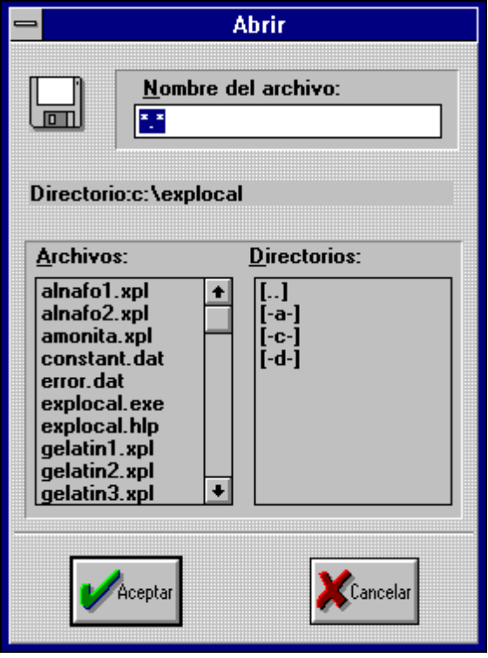
Figura 6-4: SD_FILEOPEN

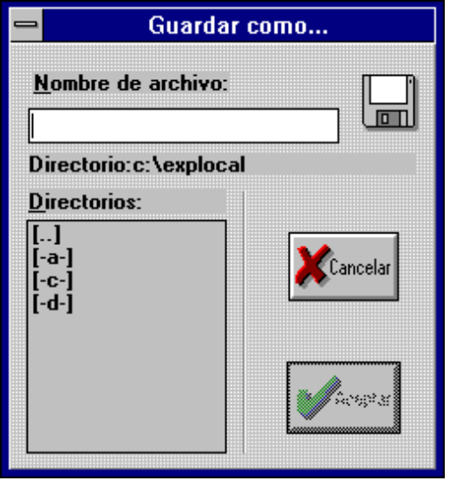
Figura 6-4: SD_FILEOPEN

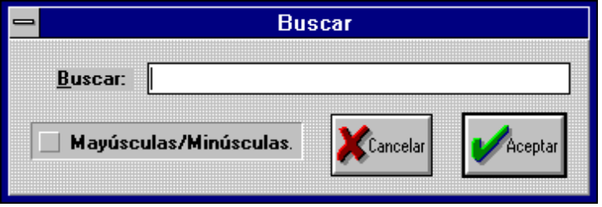
Figura 6-5: SD_SEARCH

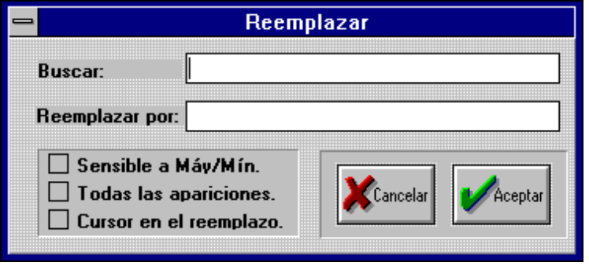
Figura 6-5: SD_SEARCH

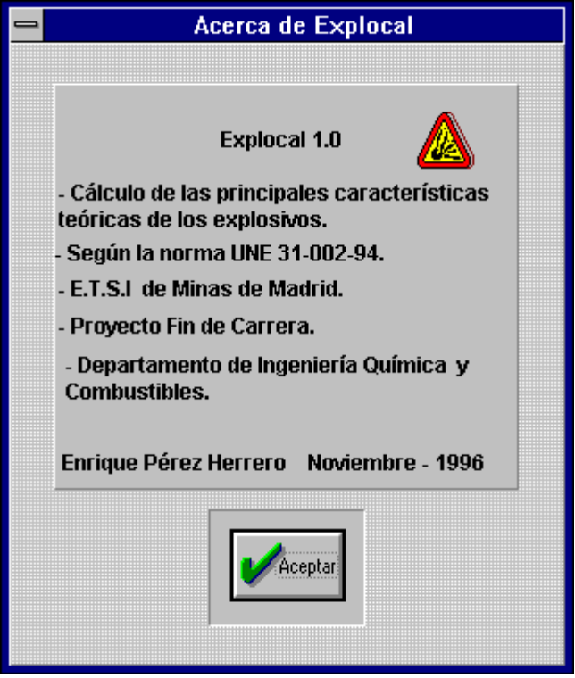
Figura 6-6: DIALOGO_ACERCA

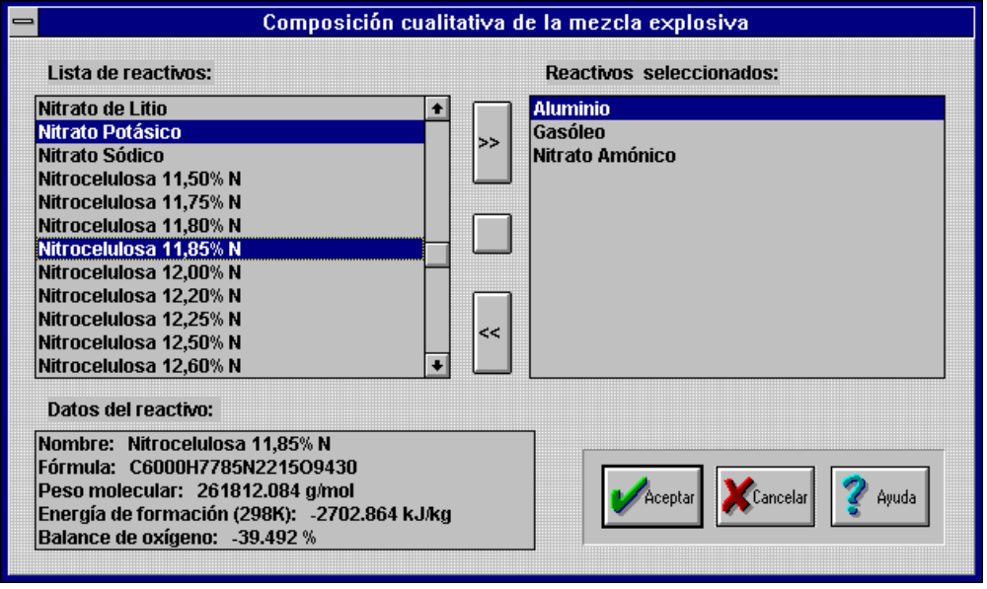

Figura 6-7: DIALOGO_1

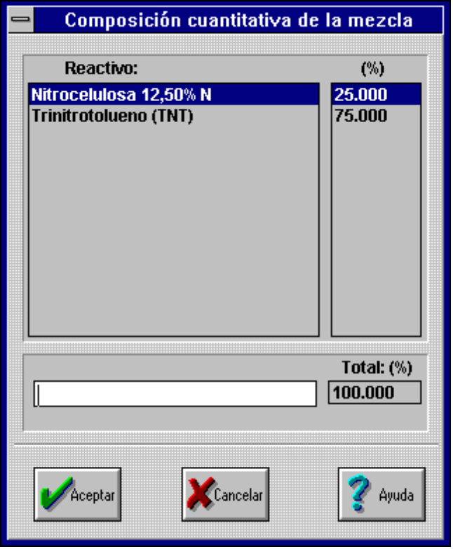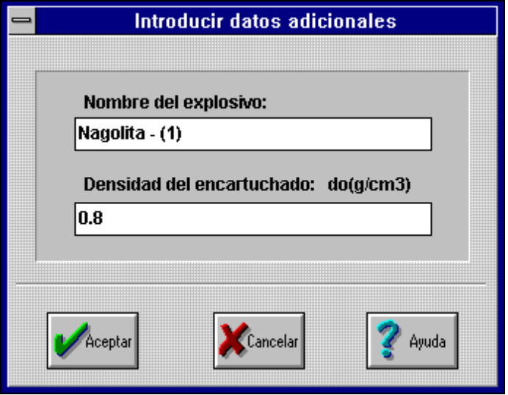

Figura 6-8: DIALOGO_2 Figura 6-9: DIALOGO_3

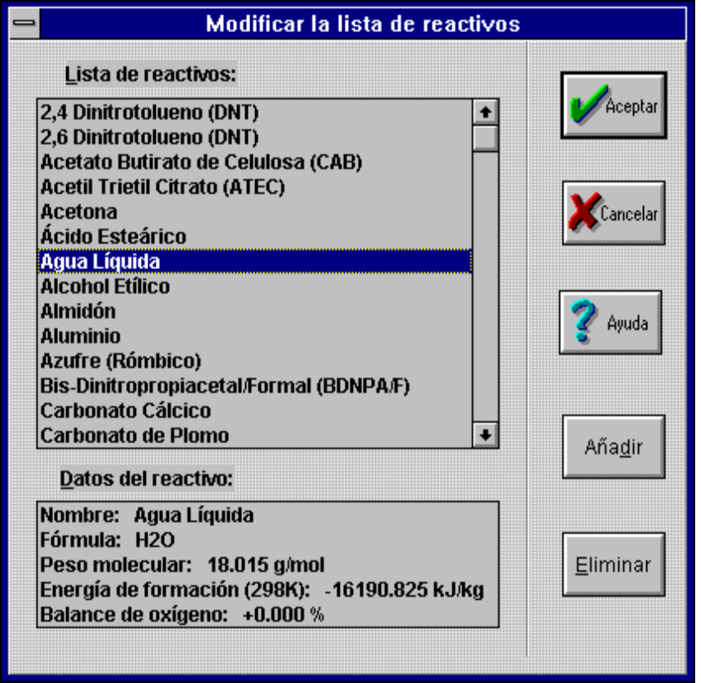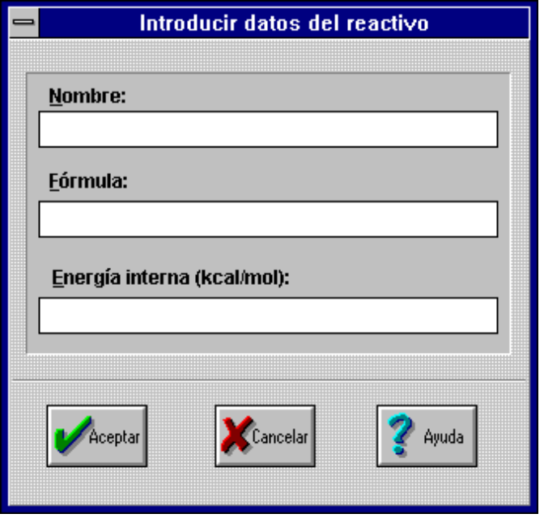
Figura 6-10: DIALOGO_2 Figura 6-11: DIALOGO_3

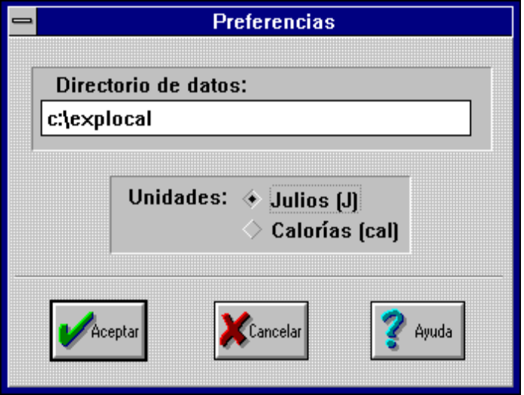
Figura 6-12: DIALOGO_6

Los diálogos que leen los datos de los reactivos almacenados en el archivo de texto REACTIVO.DAT ( diálogos: DIALOGO_1, DIALOGO_4 )
contienen un cuadro de lista con los nombres de los reactivos y otro con los datos de un reactivo.
Cualquier selección ( con el rectángulo foco ) en la lista de los nombres de los reactivos, produce que se muestren, en la otra lista, los datos del reactivo seleccionado.

El rectángulo foco marca el elemento del diálogo que, en un momento dado, recibe los mensajes del usuario. Este rectángulo se debe poder mover, ordenadamente, por todos los controles con la ayuda del ratón y sólo con el teclado.

El diálogo de Preferencias (veáse Figura 6-12 ) modifica el archivo de inicialización EXPLOCAL.INI.

6.3.5 Mapas de Bits.

Al iniciar la aplicación Explocal, es necesario cargar todos los datos necesarios para su funcionamiento, situados en los archivos TABLPROD.DAT, CONSTANT.DAT y ERROR.DAT.
Esta operación lleva cierto tiempo y mientras transcurre: se cambia el cursor al cursor de espera ( reloj de arena ) y se muestra un mapa de bits con un logotipo del programa.

El mapa de bits se muestra en la Figura 6-13.


Figura 6-13: Mapa de bits.

